**Operator and Method Overloading**

def product(a, b):

p = a * b

print(p)

def product(a, b, c):

p = a * b*c

print(p)

product(4, 5)

product(4, 5, 5)

Pada contoh di atas kita mendefinisikan dua product method tapi kita hanya bisa menggunakan product method yang kedua. Python tidak mensuport method overloading, kita dapat mendefinisikan banyak metode nama yang sama dan argumen yang berbeda tetapi kita hanya dapat menggunakan metode yang terakhir. Memanggil method yang lain hanya akan membuat sebuah error.

Method overloading

1 . Mendefinisikan sebuah metode dalam berbagai cara untuk memanggilnya.

2 . Dengan method atau fungsi tunggal, kita dapat menentukan jumlah parameternya sendiri. Tergantung pada definisi fungsi, itu bisa disebut dengan nol, satu, dua atau lebih parameter.

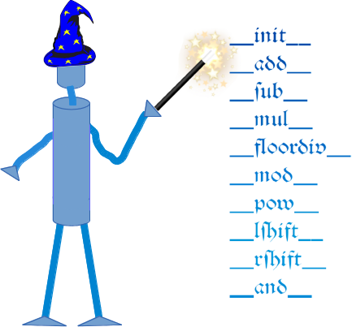

Operator Overloading

Operator Overloading memungkinkan Anda mendefinisikan kembali makna operator +

Operator + untuk menambahkan dua objek angka, serta dua objek string karena operator + overloaded oleh class int dan class str. Operator Overloading dicapai dengan mendefinisikan special method dalam definisi kelas

